sopra
BRISSAGO

4 ½-Zimmer-Rustico an idyllischer Alleinlage

mit fantastischer Aussichts-und Seeblicklage

………………………………………………………………………..……………………..….….……………....…………………….

rustico di 4 ½ locali in posizione da solo

con bellissima vista sul lago

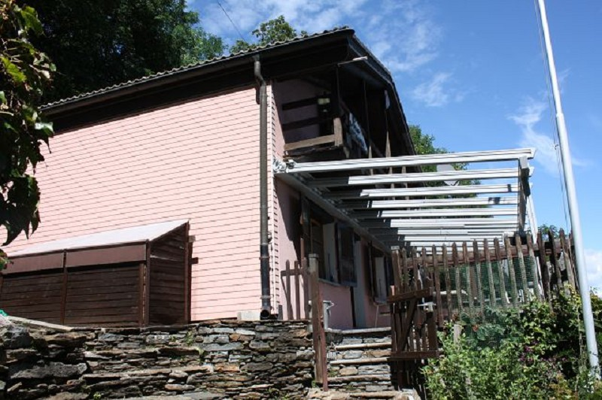

6
4180/1948

Fr. 560’000.--

Ubicazione

Regione: Locarnese
Località: 6614 Brissago, Ganzirone, Grotto Borei
Tipo dell’immobile: casa di 4 ½ locali con terreno
Superficie terreno: ca. 3500 m2
Superficie abitabile: ca. 100 m2
Anno di costruzione: ca.1900
Anno di ristrutturazione: 1995
Terrazza: 2
Piani: 2
Posteggi: 2
Locali: 4
Doccia/WC: 1
Riscaldamento: elettrico e camino
Pavimento giorno: piastrelle
Pavimento notte: parquet
Posizione: molto tranquilla, soleggiata e vista panoramica sul lago
Vista lago: dal prato
Possibilità d’acquisti: Brissago
Mezzi pubblici: Brissago
Distanza prossima città: 15 km
Distanza autostrada: 40 km

Questa casa di 4 ½ locali si trova in posizione molto tranquilla e soleggiata da sola nella natura con vista panoramica sul lago a 5 km sopra Brissago alla Via Ghiridone in Zona del Grotto Borei.

L’edificio si trova in buonissimo stato. La casa comprende nel piano terra di un soggiorno/pranzo con camino, una cucina e un ripostiglio. Nel primo piano ci sono due camere con balcone, una stanza e una doccia/WC. Davanti alla casa si trova la terrazza coperto con vetro. Una bellissima vista panoramica si estende sul Lago Maggiore, sulle Isole di Brissago, sul comune d’Ascona e sulla Riviera del Gambarogno con le sue località e montagne circostanti e sulle montagne. Un gran parte del terreno di 4365 m2 è recintato e si trova anche un rustico su. Questa proprietà è ideale per persone che hanno cani o che vogliono stare da sola solo pochi minuti sopra il Lago Maggiore.

Brissago è conosciuta per il suo clima subtropicale e la sua ricca vegetazione. Qui si possono effettuare svariate escursioni e nuotare nelle acque del lago Maggiore. Nei comuni circostanti vi sono innumerevoli grotti e una è un km sotto la casa.

La casa è raggiungibile in macchina e ci sono due posteggi esterni. La stazione ferroviaria di Locarno è raggiungibile tramite bus fino a mezzanotte. Il tragitto per Locarno ed Ascona dura 25 minuti. L’autostrada A2 a Bellinzona-Sud dista ca. 45 minuti. Nella vicina Italia si possono effettuare acquisti a prezzi modici. Sotto la casa si trova il Grotto “Borei” in posizione panoramica e vista lago.

Objektangaben:

Region: Locarnese
Ortschaft: 6614 Brissago, Ganzirone, Zona Grotto Borei
Objekt Typ: 4 ½-Zimmer-Haus mit Panoramaseeblick an Alleinlage
Grundstückfläche: ca. 4365 m2
Wohnfläche: ca. 100 m2
Zimmer: 4
Dusche/WC 1
Lage: absolut ruhige, sehr sonnige Panoramaausblicklage
Baujahr: ca. 1900
Renovation: 1995
Zweitwohnsitz möglich: ja
Heizung: Elektro, Cheminée
Bodenbeläge Wohnbereich: Platten
Bodenbeläge: Schlafbereich: Parkett
Parkplätze: 2
Einkaufsmöglichkeiten: in Brissago
Oeffentliche Verkehrsmittel: in Brissago
Distanz zur nächsten Stadt: 15 Km
Distanz Autobahn: 40 Km

Objektbeschreibung

Dieses sehr schöne 4 ½-Zimmer-Haus befindet sich an absolut ruhiger, sehr sonniger Alleinlage mit Panoramaseesicht ca. 5 km oberhalb von Brissago in der Nähe des Grotto Borei.

Das Gebäude befindet sich in gutem Bauzustand und der Innenausbau ist komfortabel ausgestaltet und sehr gut unterhalten. Der Innenbereich bietet sich ein rustikales Wohnambiente mit normal hohen Wohn- und Schlafeinheiten. Der grossflächige Wohn-/Essraum mit Kamin und Küche sowie ein Abstellraum sind im Erdgeschoss eingebaut. Vor dem Haus liegt eine grosse Aussichtsterrasse, welche mit einem Glasdach überdeckt ist. Ein herrlicher Panoramablick erstreckt sich über die Brissago-Inseln nach Ascona und über den Lago Maggiore auf die Riviera del Gambarogno mit ihren Ortschaften und Berghängen. Das grosse Grundstück von 4365 m2 ist mehrheitlich eingezäunt und ist ideal für Hundehalter. Auf der Parzelle gibt es noch ein Rustico. Diese einzigartig gelegene Liegenschaft ist ein besonderes Feriendomizil nur zehn Fahrminuten oberhalb des Sees. Man könnte das Haus aber auch ganzjährig als Festwohnsitz bewohnen.

Das Haus ist mit dem Auto das ganze Jahr gut erreichbar. Es stehen 2 Autoabstellplätze zur Verfügung. Die Fahrt nach Locarno dauert ca. 25 Minuten und zur Autobahn A2 45 Minuten.
Unterhalb der Liegenschaft liegt das Grotto Borei mit einzigartiger Panoramaseeblicklage.

Wohn-/Essbereich mit Kamin und Küche soggiorno, pranzo e cucina

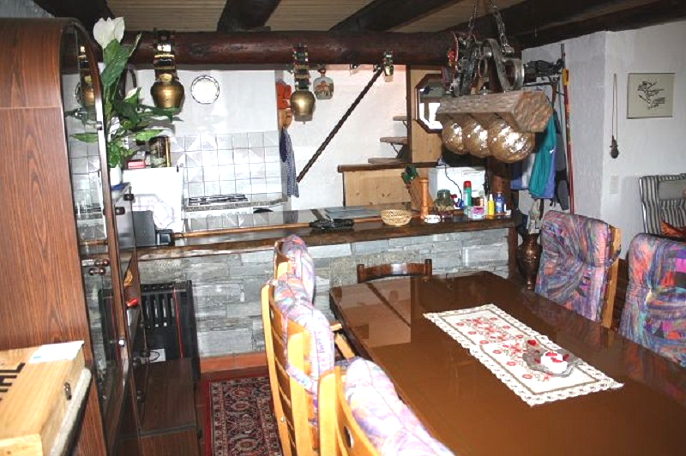
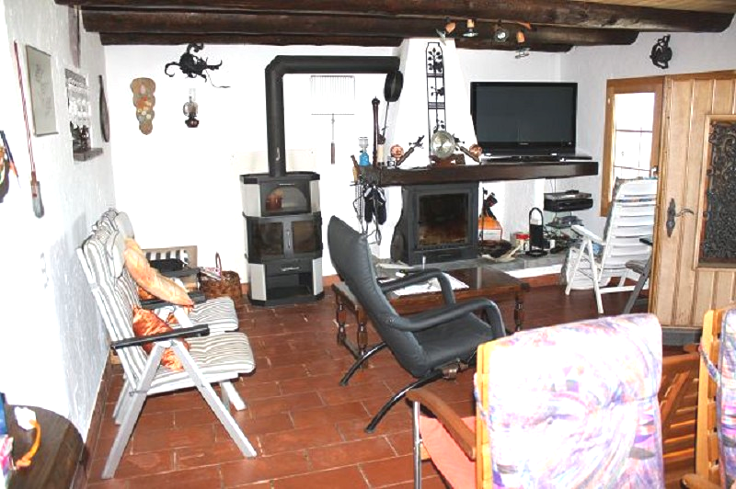

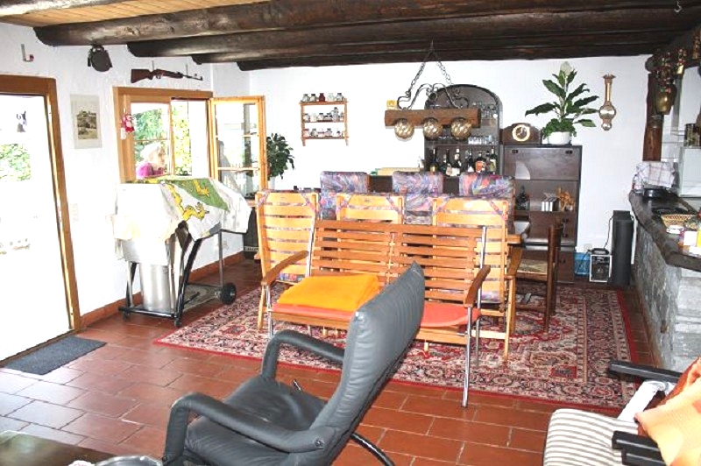
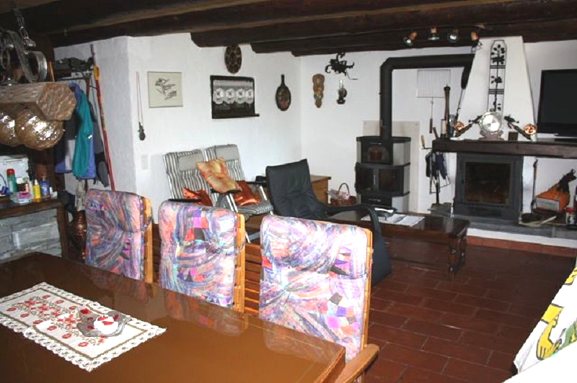

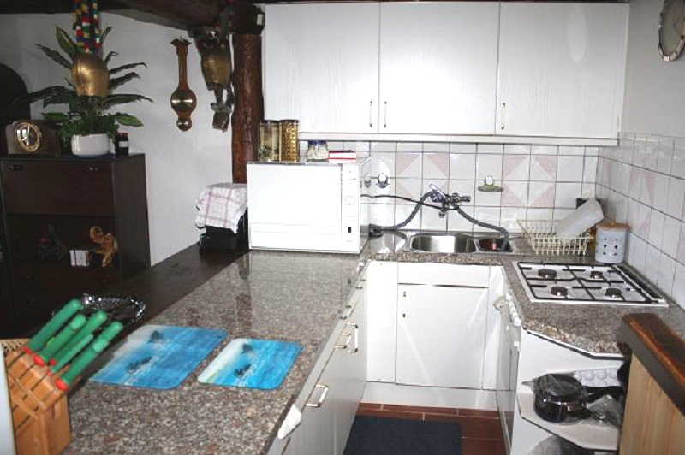
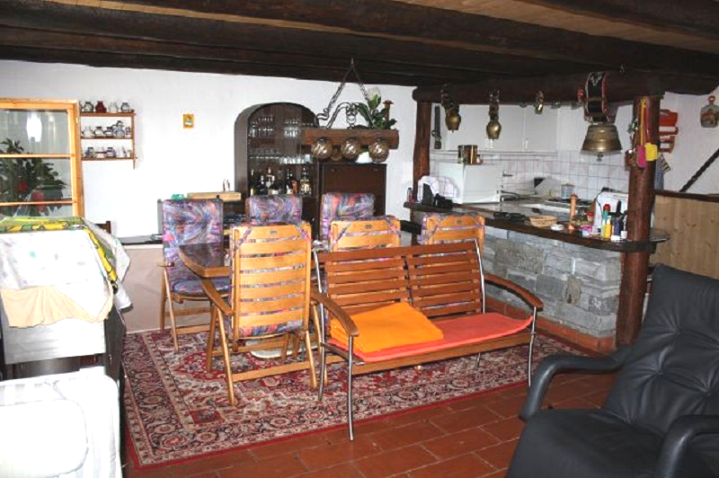

Dachgeschoss mit Schlafzimmern und Dusche/WC piano tetto con camere e doccia

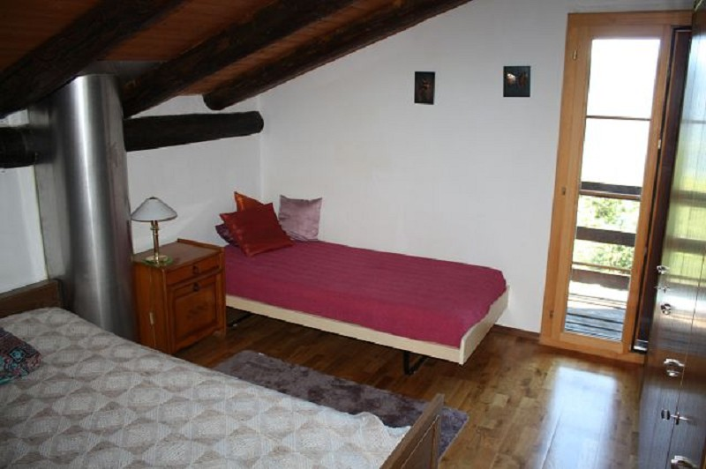
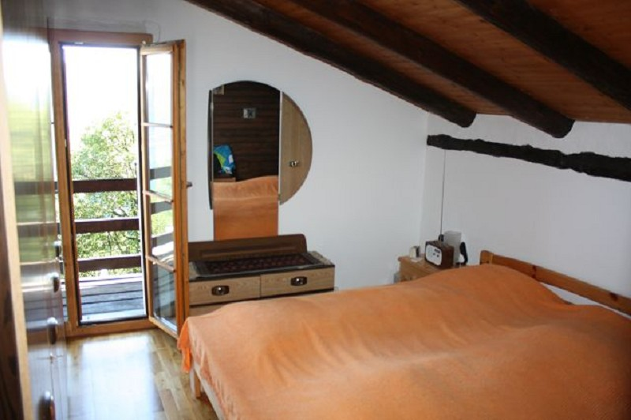

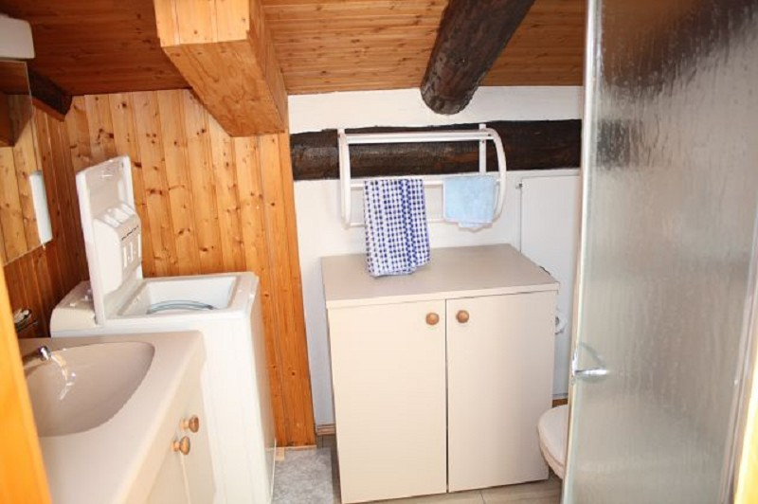
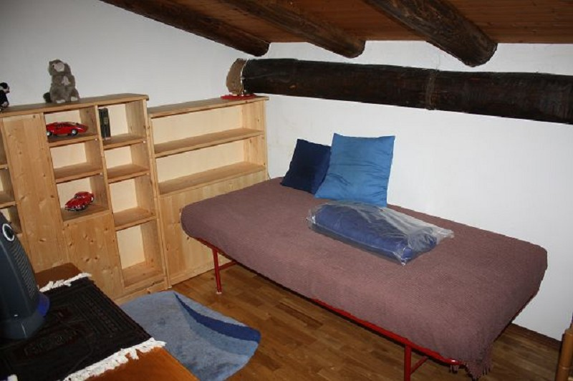

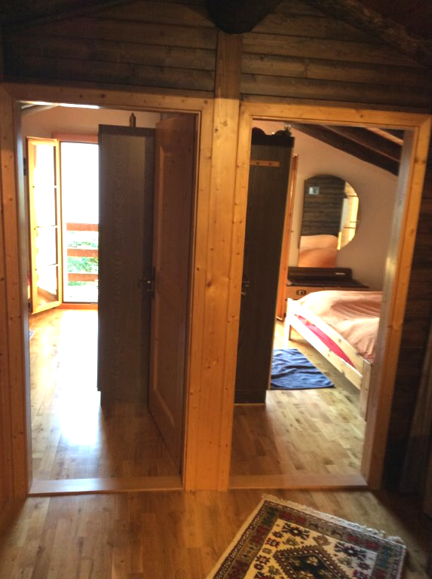
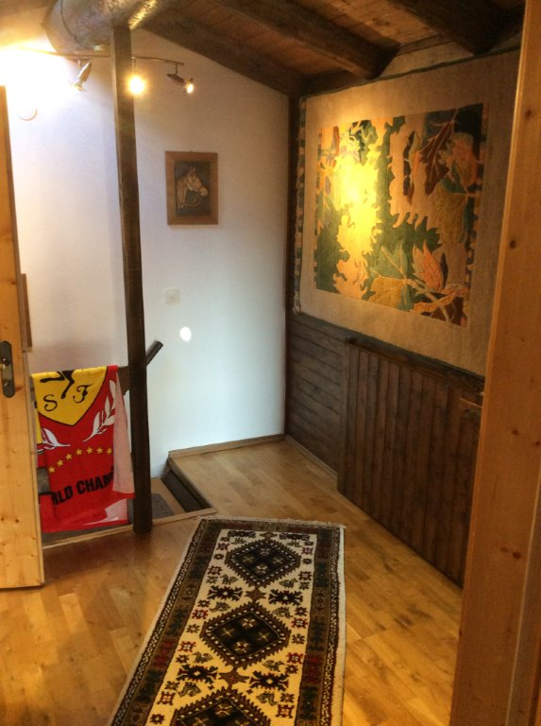

Aussicht bella vista

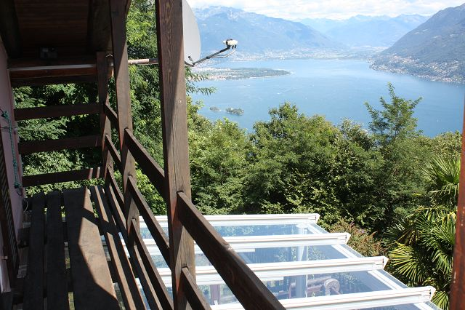

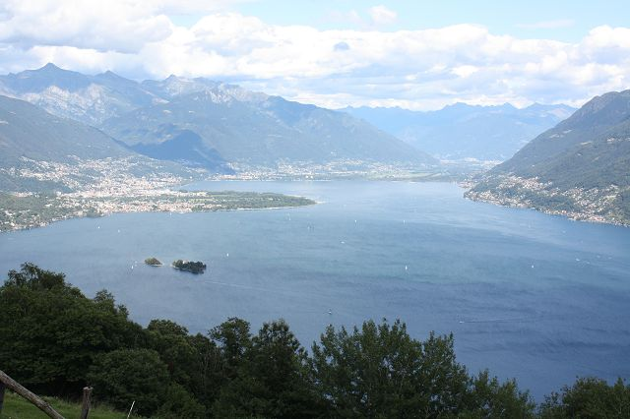

Keller, Terrasse, Umschwung und Eingang cantina, terrazza, terreno e entrata

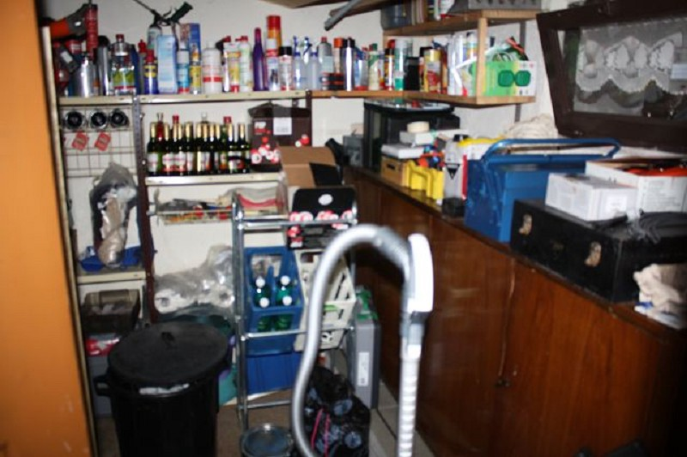
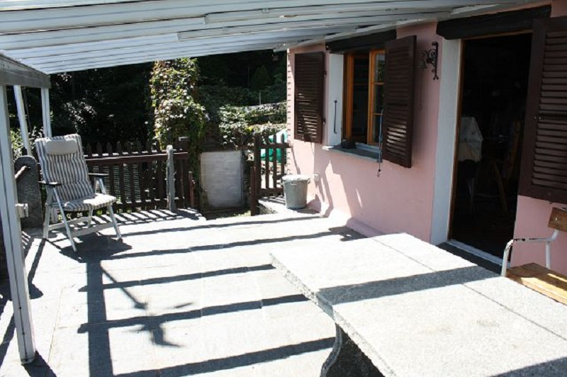

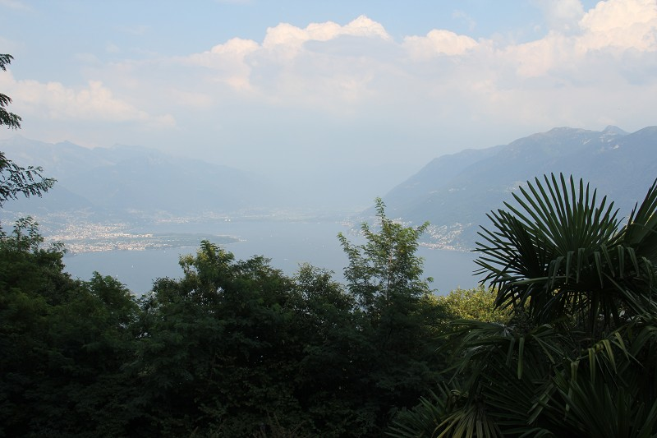
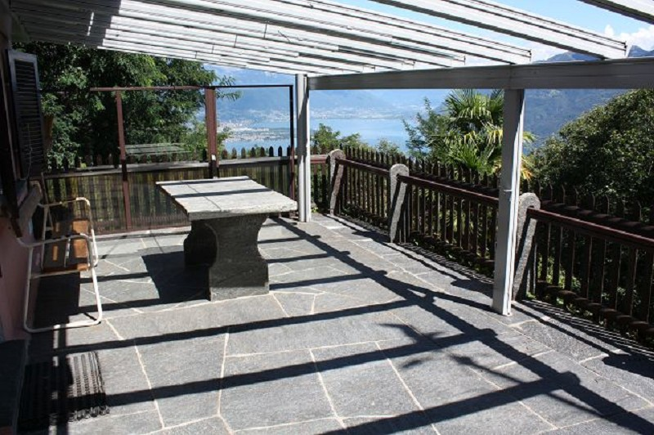

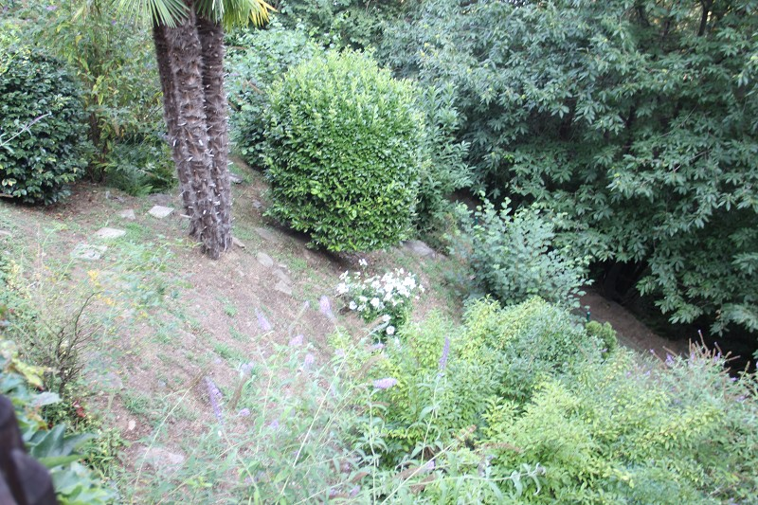
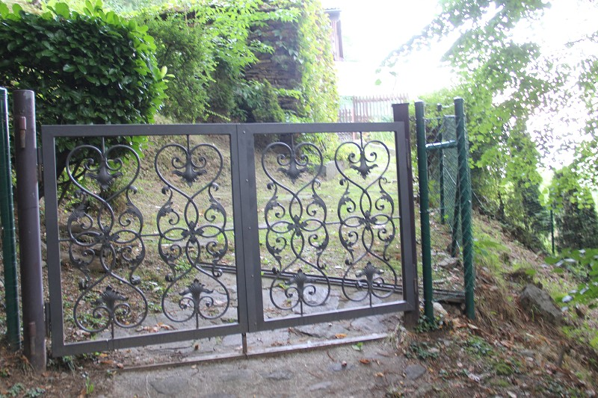

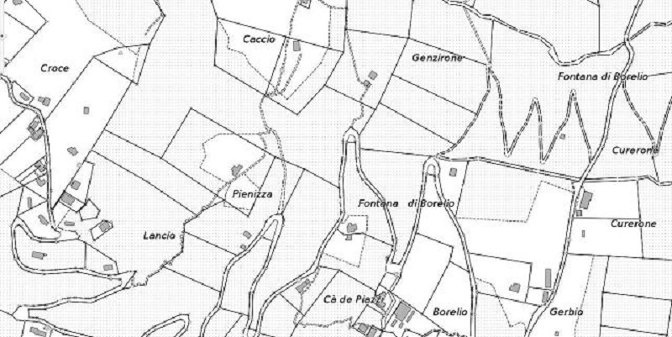

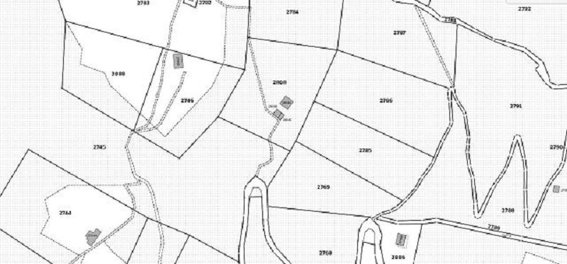

Grotto Osteria Borei

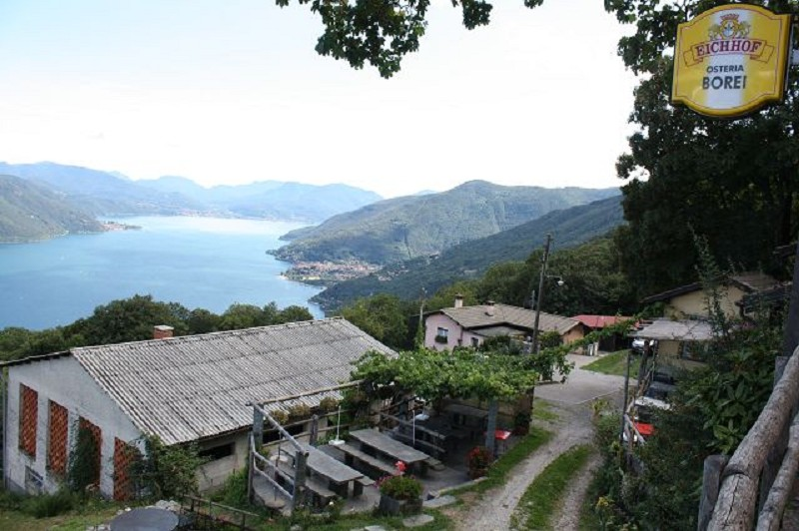

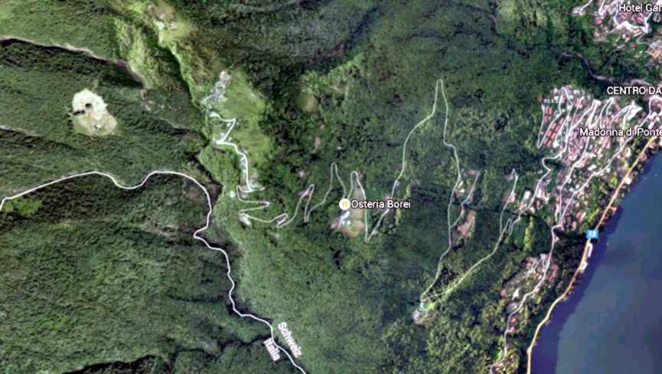

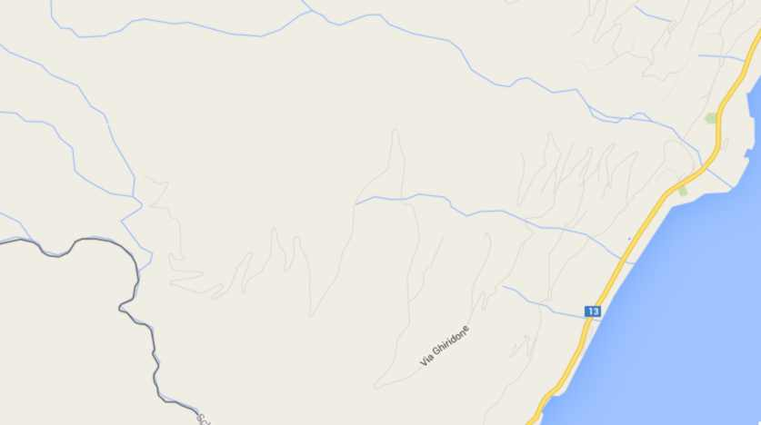

TICINO | sopra Brissago



